Учреждение образования

«Белорусский государственный технологический университет»

**Кафедра информационных систем и технологий**

**Лабораторная работа №3**

ОПТИМИЗАЦИЯ РАБОТЫ ОС WINDOWS 10

Выполнил:

Студент: 2 курса 2 группы 1 подгруппа ИТ

Радивил Данила Юрьевич

Проверила:

Коренькова Анастасия Александровна

**Цель:** провести оптимизацию операционной системы Windows 11. Проверить работоспособность системы после проведения ее оптимизации. Выполнить практическую часть. Сделать выводы.

**Способ 1. Удаление лишних папок.**

Первоначальное состояние памяти диска:

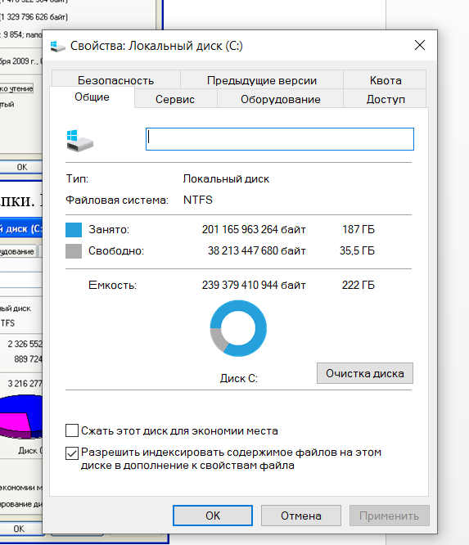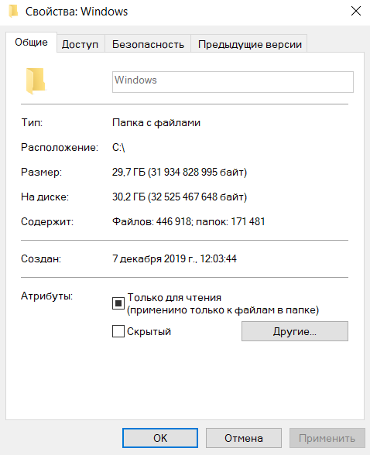

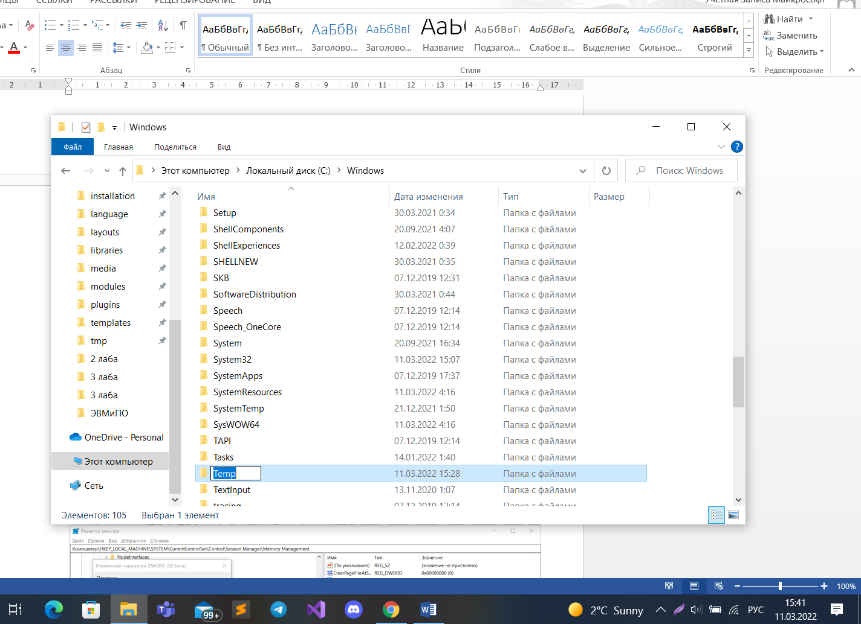

Папка Temp

**Задание №2**

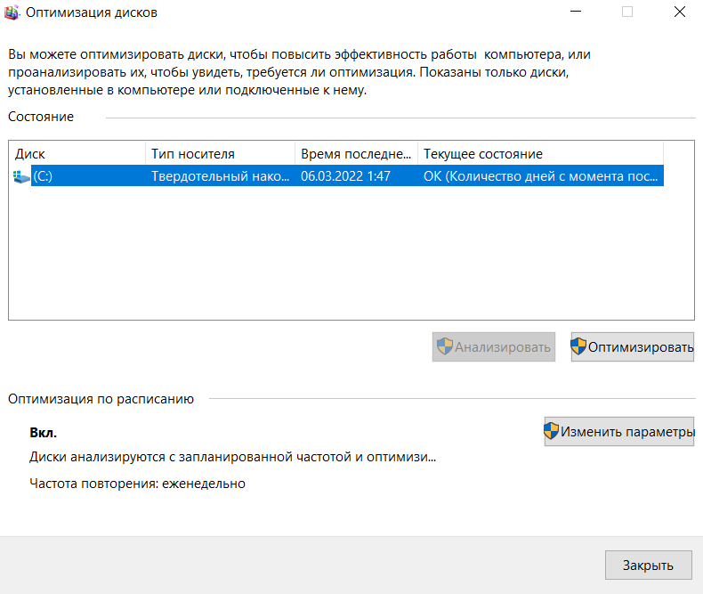

**Задание №3**

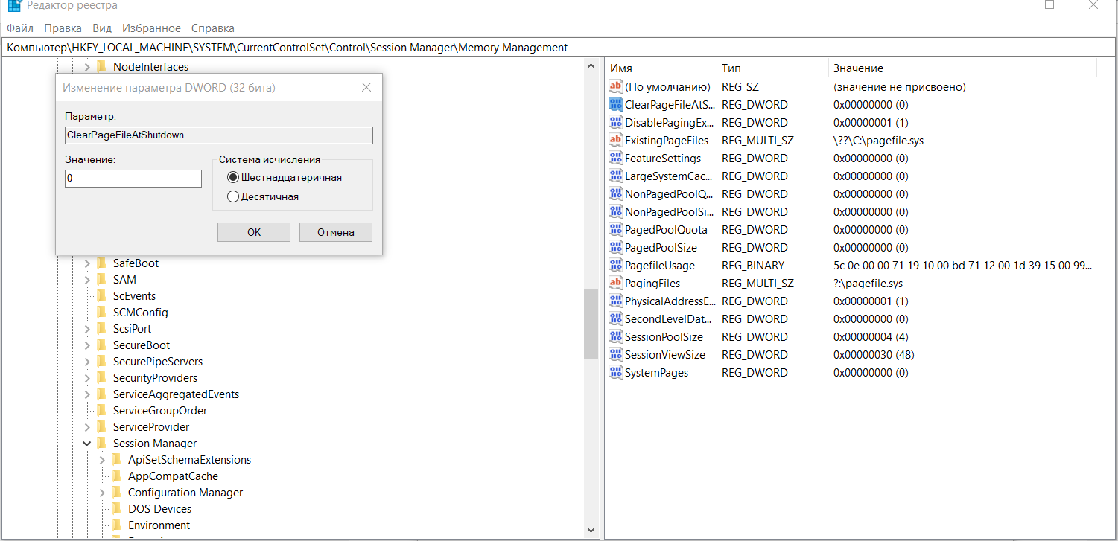

Изменение DisablePagingExecutive на 1

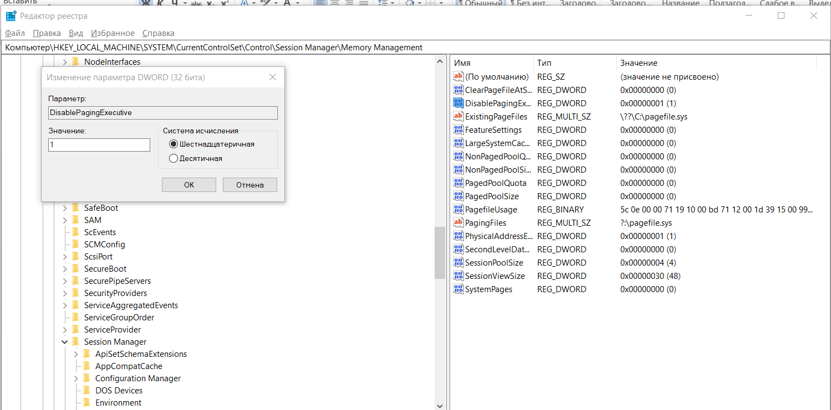

Удаление строк Optional и Posix

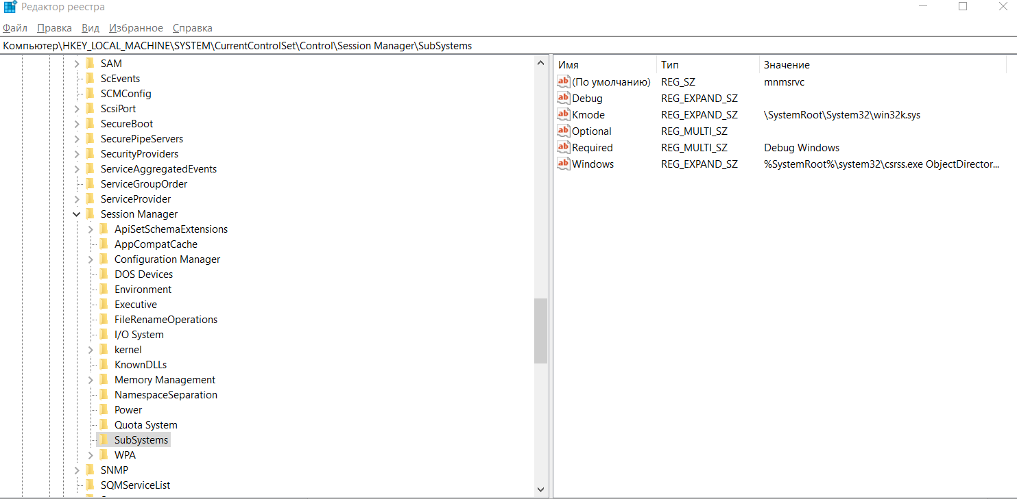

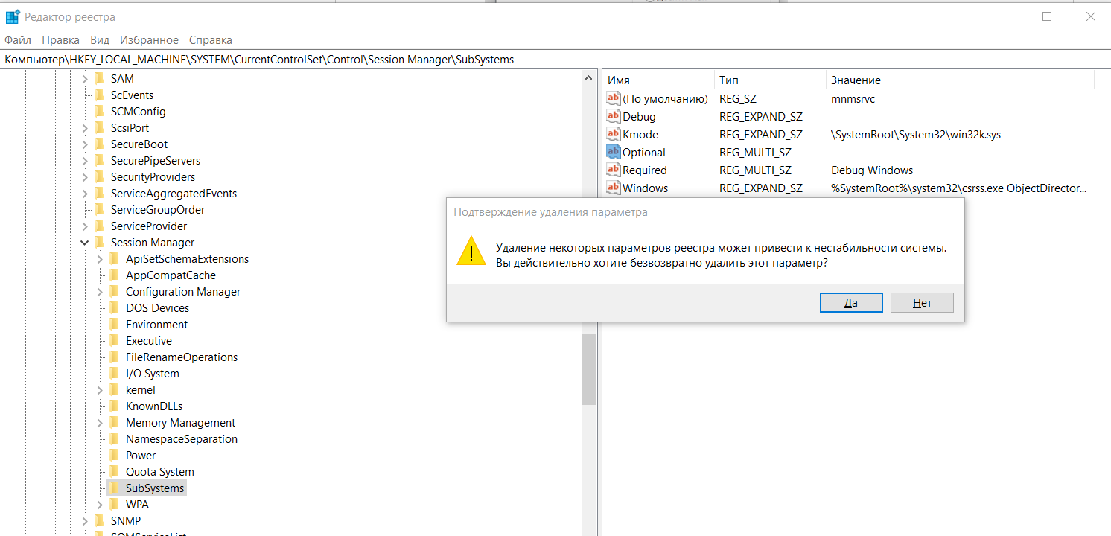

**Задание №4 Дополнительная оптимизация и оптимизация с помощью специализированного софта.**

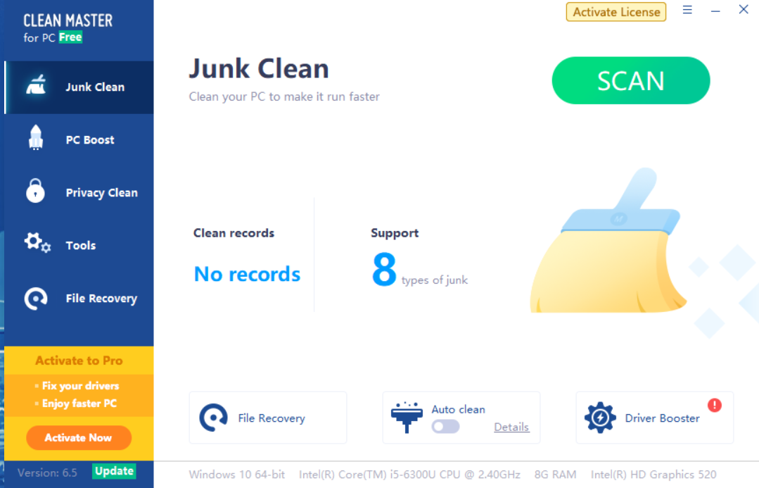

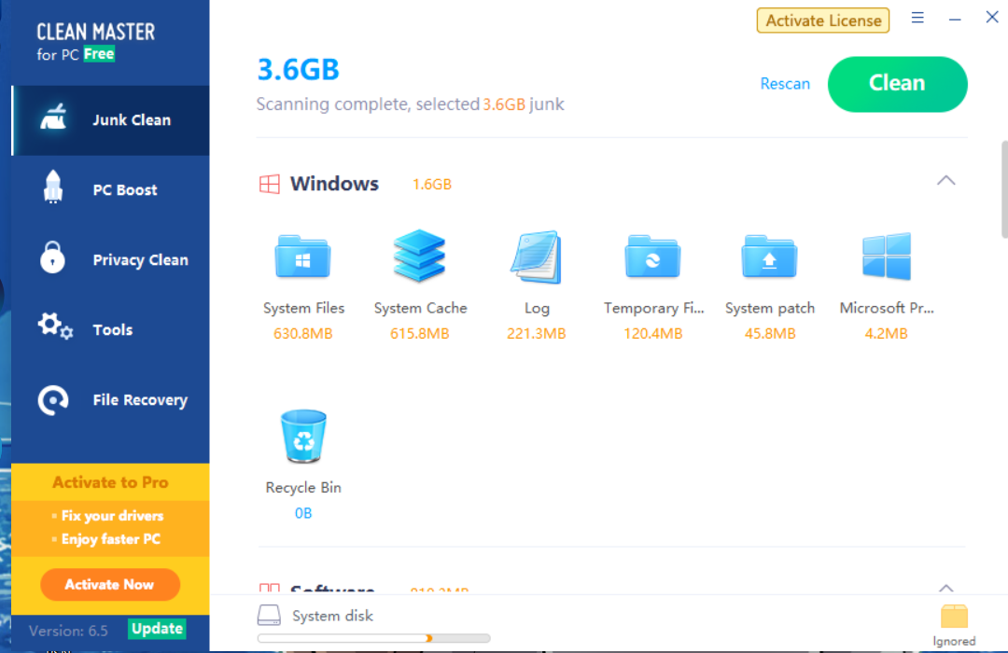

**Результат выполнения лабораторной работы**

Было



Стало

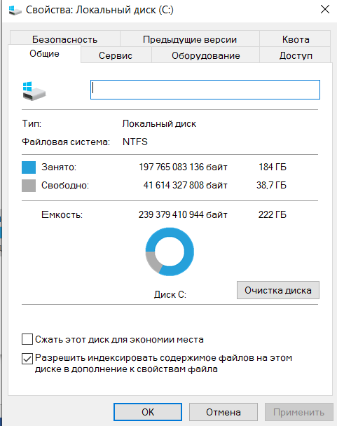

Было



Стало

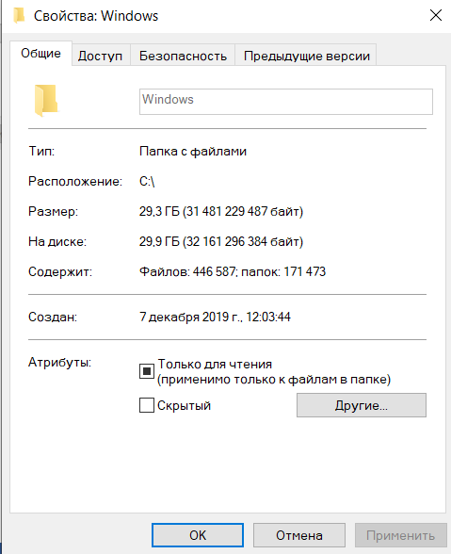

**Ответы на контрольные вопросы:**

**1.Какие системные папки можно удалять без последствий для ОС?**

C:\Windows\Temp

C:\Windows.old

**2.С помощью какой команды мы можем изменить размер системной папки с файлами восстановления?**

sfc/cachesize=0

**3.Для чего необходима дефрагментация?**

Дефрагментация нужна для оптимизации дискового пространства.

С помощью дефрагментации удаляется лишнее пространство между файлами, тем самым уменьшается занимаемое место на диске. Так же производительность компьютера увеличится в результате более близкого расположения файлов.

**4.Как установить размер файла подкачки?**

Ключ ClearPageFileAtShutdown в ветви [HKEY_LOCAL_MACHINE \SYSTEM \CurrentControlSet \ControlSessionManager \Memory Management]. Он позволяет удалять файл подкачки при выходе из Windows (этот режим доступен также в разделе локальной безопасности).

Система -> о системе -> характеристики устройства -> доп. Параметры системы -> дополнительно -> быстродействие -> параметры -> дополнительно -> виртуальная память

**5.С помощью каких программ можно оптимизировать работу ОС?**

CClenaner, WizTree , Driver Booster, TeraBox, Google Disk, Yandex Disk, Telamon CCleaner , Clean Master.

**Вывод:** я изучил способы оптимизации работы операционной системы Windows 10. При помощи этих методов ноутбук, стал более оптимизирован.